www.filta.org.uk
  - Guida Didattica

Benvenuti al Sud
2010 · Dir. Luca Miniero
Selena Daly ©2011

Prima di guardare il film

- Quali parole ti vengono in mente quando senti le parole “Milano” e “Napoli”? Compila una lista per ciascuna delle due città. Quest’immagine pubblicitaria potrebbe darti delle idee.

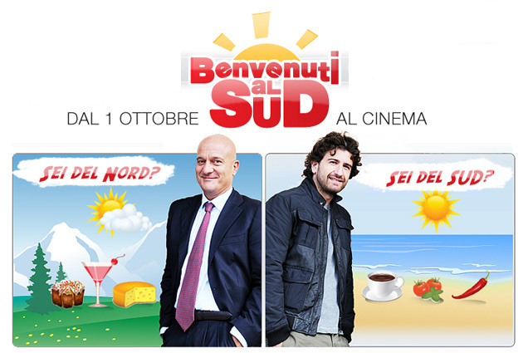

Per le tue note…..

- Leggi questo riassunto della trama del film, Benvenuti al Sud, e risponda alle domande vero/falso.
“Alberto (Claudio Bisio), responsabile dell'ufficio postale di una cittadina della Brianza [Usmate], sotto pressione della moglie Silvia (Angela Finocchiaro), è disposto a tutto pur di ottenere il trasferimento a Milano. Anche fingersi invalido per salire in graduatoria. Ma il trucchetto non funziona e per punizione viene trasferito in un paesino della Campania, il che per un abitante del nord equivale a un vero e proprio incubo. Rivestito di pregiudizi, Alberto parte da solo alla volta di quella che ritiene la terra della camorra, dei rifiuti per le strade e dei “terroni” scansafatiche. Con sua immensa sorpresa, scoprirà invece un luogo affascinante, dei colleghi affettuosi, una popolazione ospitale e un nuovo e grande amico, il postino Mattia (Alessandro Siani), al quale darà una mano per riconquistare il cuore della bella Maria (Valentina Lodovini). Il problema ora però è un altro: come dirlo a Silvia e ai vecchi amici del nord?”
(Fonte: http://www.medusa.it/film/8/benvenuti-al-sud.shtml)

- Alberto è un avvocato. V F
- Sua moglie non vuole andare a vivere a Milano. V F
- Alberto fa finta di essere disabile per ottenere un
trasferimento a Milano. V F
- Per punizione, è mandato in Puglia. V F
- All’inizio Alberto ha un’opinione molto negative del Sud. V F
- Alberto litiga spesso con il suo collega, Mattia. V F

Nota: Benvenuti al Sud è un remake di un film francese del 2008, chiamato Bienvenue chez les Ch’tis, in cui il protagonista, impiegato in un ufficio postale, viene trasferito per punizione dal sud della Francia al nord.

Crediti
Regia: Luca Miniero
Paese: Italia
Anno: 2010
Durata: 102 minuti
Genere: Commedia
Sceneggiatura: Massimo Gaudioso, Dany Boon,
Alexandre Charlot, Franck Magnier
Produttore esecutivo: Matteo De Laurentiis
Fotografia: Paolo Carnera
Musiche originali: Umberto Scipione
Scenografie: Paola Comencini
Costumi: Sonoo Mishra

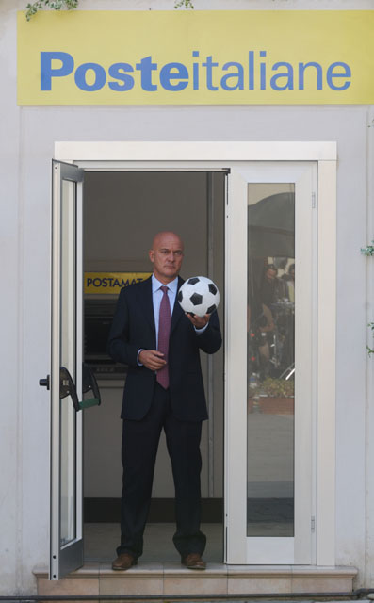
3) Nel film, Alberto parte in macchina da Usmate Velate nel nord per andare a Castellabate, vicino Napoli. Su maps.google.it, pianifica il viaggio che deve fare e risponda alle domande.
i) Quanti chilometri ci sono tra Usmate Velate e Castellabate?
_________________________________________________________
ii) Quanto tempo ci vuole?
_________________________________________________________
iii) Quale autostrada deve prendere?
_________________________________________________________
iv) Il percorso passa per le città di Piacenza, Parma, Reggio nell’Emilia, Modena, Bologna, Firenze, Orvieto e Salerno. Scegli una di queste città e trovi la seguente informazione:
popolazione: _______________________________________________
la regione: _________________________________________________
il nome degli abitanti: _________________________________________
il santo patrono: ______________________________________________
il nome (i nomi) della squadra di calcio: ____________________________

Se Alberto invece decide di andare con i mezzi pubblici, come sarà il viaggio?
i) C’è una stazione ferroviaria a Usmate Brianza? Qual è (secondo Google Maps) la stazione più vicina? __________________________________________________
Il sito www.trenitalia.it sarà utile per le prossime domande.
ii) Come si chiama la stazione di Castellabate? _____________________________
iii) Quante ore durano il viaggio? ________________________________________
iv) Quanti cambi si deve fare? Dove? ____________________________________
v) Quanto costa un biglietto di prima e di seconda classe per il viaggio? _________________________________________________________

Durante il film

Frasi importanti:
Durante la visione del film, cerca di sentire le frasi seguenti. Chi le dice? Quando? Perché? Qual è il significato di queste frasi? Le frasi appaiono nell’ordine in cui vengono dette nel film.

Frase | Chi la dice? A chi? | Descrivi cosa succede nella scena. | Significato della frase.
“Al sud, tipo Bologna?”

“Ma che pirla!”

“Sono tutti camorristi e basta.”
“Da noi sono le 7.28. Che ore sono da voi?”
“A 35 anni mi porti ancora la colazione?”
“Quello mo’ è arrivato. Volevo vedere te al posto suo.”
“Per favore, smettila di mentire! Mi puoi dire che stai soffrendo.”
“Quando un forestiere viene al sud piange due volte: quando arriva e quando parte.”
“Io adoro il sud.”

“Sono nei guai. Mia moglie arriva domani.”
“Arrivano. Azione!”

“Vi aspettiamo al nord. Anche il terroncello.”

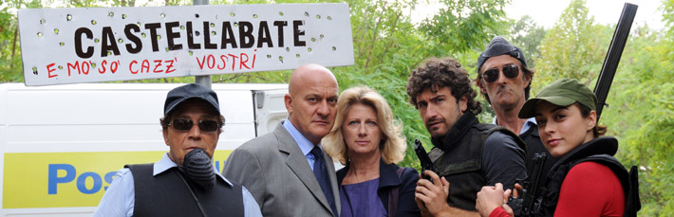

- Qual è il significato o la funzione di questi oggetti nel film? Che importanza hanno? Sono simboli di qualcosa?
Oggetto | Significato/ Funzione
La sedia a rotelle

Il giubbotto antiproiettile

La crema solare, protezione 50

Il grembiule coperto di sangue/ pomodoro

La gorgonzola

Il modello del Duomo di Milano

Il pallone da calcio

Il sacchetto dei rifiuti

La mozzarella

Il caffè

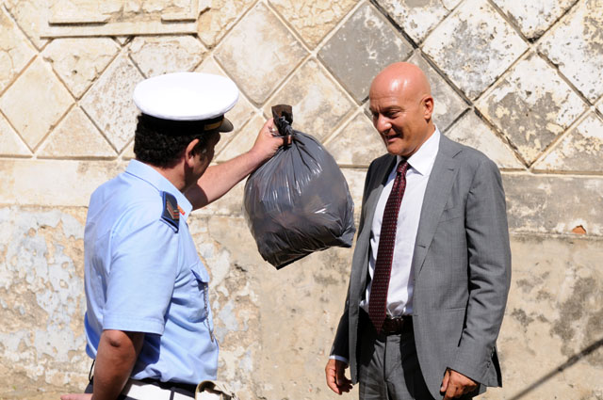

- Scrivi brevi commenti su questi aspetti del film:
  - La musica (che tipo di musica viene usata? Ci sono stile di musiche diverse? Qual è la funzione della musica nel film?)
________________________________________________________________________________________________________________________________________________________________________________________________________________________
  - I costumi (che tipo di vestiti portano i vari personaggi? Le persone del nord portano abiti diversi rispetto a quelli del sud? Perché?)
________________________________________________________________________________________________________________________________________________________________________________________________________________________

  - La lingua (parlano tutti nello stesso modo? Tutte le persone capiscono le altre persone? Perché/ perché no? Qual è il ruolo di dialetti nel film?)
________________________________________________________________________________________________________________________________________________________________________________________________________________________

- Nota culturale: Dialetto in Italia
In Italia, non tutti parlano l’italiano come la loro prima lingua. Esistono decine di dialetti in Italia, da tutte le regioni. Due paesi di 5 chilometri di distanza potrebbero avere due dialetti distinti. In molti casi si tratta di lingue molte diverse dall’italiano; come conseguenza un piemontese avrebbe difficoltà nel capire uno che parla siciliano o napoletano.

Dopo il film

- Riempi questa tabella con le descrizioni dei personaggi
Nome | Alberto | Silvia | Mattia | Maria
Età

Lavoro

Aspetto fisico

Modo di vestire

Rapporto con altri personaggi
Personalità

Queste parole potrebbero aiutarti quando descrivi le personalità dei personaggi.
Cerca altre parole nel tuo dizionario…
Onesto/a geloso/a sospettoso/a aperto/a chiuso/a
carino/a apprensivo/a simpatico/a prevenuto/a serio/a
preoccupato/a industrioso/a pigro/a bello/a
collerico/a innamorato/a stupido/a ambizioso/a intelligente

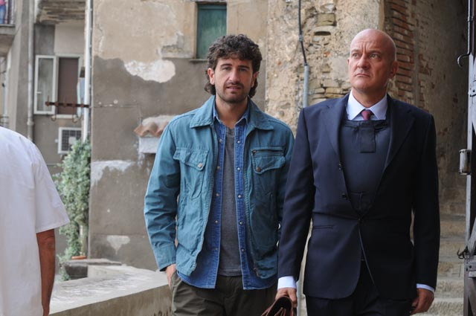

- Riguarda le scene seguenti e commenta sull’azione e sulla creazione dell’atmosfera.
Scena | Personaggi | Atmosfera | Musica | Effetti speciali | Cosa succede?
a. L’arrivo di Alberto a Castellabate
b. L’inseguimento di Alberto per le strade di Castellabate
c. L’arrivo di Silvia a “Castellabate”
d. La riconciliazione sulla spiaggia durante la festa del paese

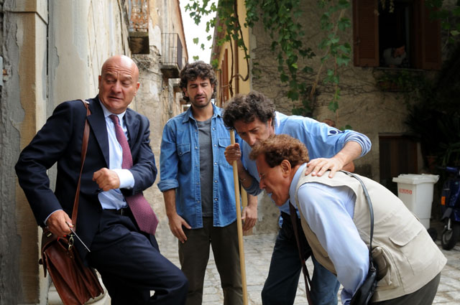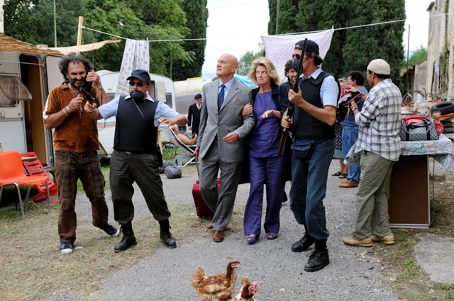

- Riguarda la scena del colloquio tra Alberto e l’ispettore. Qui sotto c’è la transcrizione del dialogo (adattato).
I due personaggi danno del lei. Immagina che i due uomini siano amici. Riscrivi la scena, usando il tu e linguaggio più informale.

Alberto: Voleva vedermi?
Borghetti: Vorrei sistemare qualche dettaglio in merito alla sua domanda di trasferimento.
Alberto: Prego. […] Si sieda. Cosa posso fare per lei?
Borghetti: Da quanto tempo è disabile, dottor Colombo?
Alberto: Non è facile per me parlarne. Ero molto piccolo. Il ricordo è sfocato, mi crede. Rivivere quel trauma è terribile. … Sono spasmi muscolari. Passato. Dica.
Borghetti: Dottor Colombo, ci sono due domande di trasferimento a suo nome. Una recente per persona a mobilità ridotta e un’altra di 6 mesi fa, il cui richiedente è normodotato. È lei la stessa persona, dottor Colomba?
Alberto: Le ho fatte io queste domande, sì. Quella come persona sana l’ho fatta perché volevo che la mia richiesta fosse considerate come quella di tutti gli altri. È importante, sa, per noi disabili vedere negli occhi di voi persone “normali” qualcosa che va al di là della semplice pieta.
Borghetti: Le fa onore.
Alberto: Grazie. Ma se questo rimette in discussione il mio trasferimento…
Borghetti: No, è solo una semplice verifica purtroppo necessaria perché abbiamo spesso a che fare con dichiarazioni false per ottenere sedi ambite a Milano.
Alberto: Ah sì?
Borghetti: Succede molto spesso.
Alberto: Che vergogna.
Borghetti: Ma non è il suo caso, dottor Colombo. Si troverà bene a Milano.
Alberto: Grazie.
Borghetti: Bene, non voglio disturbarla ulteriormente.
Alberto: Non mi disturba affatto. Arrivederci, signore.

Nota culturale: In Italia, quando una persona si laurea dall’università, riceve il titolo “Dottore” o “Dottoressa”. Non vuol dire che queste persone sono dottori medici o che hanno studiato medicina.

- Nota culturale:
In generale in Italia si usa lei (terza persona singolare) quando si parla formalmente con la gente. In certe zone del sud Italia però si usa il voi (seconda persona plurale) quando si vuole essere cortese. Questa differenza potrebbe causare dei problemi, come è successo in una scena del film. Riguarda la scena della prima mattinata di Alberto a Castellabate quando entra nella cucina della casa di Mattia e sua mamma (la signora Volpe). Ecco una trascrizione:
Alberto: Buongiorno, come sta?
La signora Volpe: Eh?
Alberto: Dico a lei, come sta?
La signora Volpe: Lei?
Alberto: Lei, come si sente?
La signora Volpe: (a Mattia) Ma con chi parla?
Mattia: Con te, mamma. (a Alberto) È che mia mamma è abituata al “voi”, da queste parti non si usa il “lei”.
Alberto: (alla signora Volpe) Scusi…. Scusate.

- Scrivere dei sottotitoli:
- Scegli una scena del film che ti è piaciuta (non troppo lunga!).
- Trascrivi tutto il dialogo in italiano.
- Poi, traduci le frasi in inglese. (Quando scrivi dei sottotitoli, non è sempre possibile includere tutta l’informazione dell’originale per motivi di tempo. Decidi qual è l’informazione indispensabile.)
- Guarda la scena con i sottotitoli in inglese e confronta la tua versione con quella ufficiale.

Per le tue note…
- La musica nel film:
  - Quando Alberto parte per Castellabate per la prima volta, sta piangendo in macchina mentre ascolta una canzone, che si chiama “Oh mia bela Madunina”.
    - Chi è la “Madunina” del titolo? __________________________________________________________________
    - Di che anno è la canzone? Chi l’ha scritta? __________________________________________________________________
    - In quale dialetto italiano è scritta? __________________________________________________________________
    - Perché Alberto ascolta e canta questa canzone in questa scena? Descrivi le emozioni e sentimenti di Alberto in questa scena. ____________________________________________________________________________________________________________________________________
- Nell’ultima scena del film, quando la famiglia Colombo sta per partire da Castellabate, si sente la canzone “O sole mio”.
- Di che anno è la canzone? Chi l’ha scritta? _________________________________________________________________
- In quale dialetto italiano è scritta? _________________________________________________________________
- Perché il regista ha scelto questa canzone per questa scena? L’utilizzo di questa canzone da informazione sulle emozioni e sentimenti di Alberto in questa scena? __________________________________________________________________________________________________________________________________

- Leggi quest’articolo sul vero paese di Castellabate e inserisci le preposizioni articolate negli spazi giusti.
nei - della – al – dalle – delle – al – nella – dalla - dalle - nella – degli - dal

Castellabate, dopo «Benvenuti al Sud»
è caccia all'ufficio postale (che non esiste)

Il film con Bisio e Siani campione di incassi ha attirato
in piazzetta turisti spaesati: invece delle Poste c'è un bar

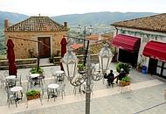
Il piccolo borgo cilentano [Castellabate] ha ospitato dal 6 settembre ___ 10 ottobre del 2009 la
lavorazione di un film comico nato senza pretese, Benvenuti al Sud, diretto da Luca Miniero. Non solo Benvenuti al Sud sta scalzando La vita è bella di Benigni _____ classifica ______ incassi dei film italiani di tutti i tempi (oltre 28 milioni di euro) ma è anche la pellicola che sta facendo conoscere Castellabate a tutt’Italia.
«C’è molto movimento in più in questo periodo - gongola il sindaco Costabile Maurano - soprattutto il sabato e la domenica è un continuo viavai di giovani che hanno visto il film e vogliono verificare «dal vivo» le bellezze del nostro paese. Arrivano pullman carichi di turisti da Napoli, ______ Puglia, dalla Basilicata e dalla Calabria. La cosa più sorprendente - aggiunge Maurano - che molti vengono per vedere l’ufficio postale che _____ realtà non esiste, in quanto ricostruito solo nella finzione cinematografica. ___ suo posto, infatti, in piazzetta, c’è un bar». Maurano ammette di sentirsi un po’ spiazzato ______ attenzioni che Castellabate sta ricevendo da tutt’Italia.
Lui che ____ 2003 ad oggi ha celebrato più di 400 matrimoni e che era pronto a puntare tutto su Castellabate città _____ nozze, richiestissima specialmente ______ coppie del Nord Europa, ora deve rivedere i suoi programmi e battere il ferro finchè è caldo. «Tra un paio di settimane - annuncia - pubblicheremo un depliant con le location delle scene più importanti del film e collocheremo alcuni cartonati proprio ____ luoghi in cui hanno girato. Per questi stessi luoghi stiamo anche predisponendo un’illuminazione particolare». Il sindaco è inarrestabile, ha invitato a Castellabate Berlusconi*, Bossi* e la Moratti* ed è pronto a gemellarsi con Usmate, il comune _____ Brianza, da cui Bisio parte, comune baciato dalla stessa fama improvvisa. «Il sindaco - conclude Maurano - mi ha promesso una visita. Sono sicuro che verrà senza giubbotto antiproiettile».
Gabriele Bojano
24 novembre 2010

(Fonte: Corriere del Mezzogiorno; http://corrieredelmezzogiorno.corriere.it/napoli/notizie/spettacoli/2010/24-novembre-2010/castellabate-benvenuti-sude-caccia-ufficio-postale-che-non-esiste-1804234319666.shtml)

- Glossario culturale:
  - Berlusconi: Silvio Berlusconi, Presidente del Consiglio dei Ministri (all’epoca)
  - Bossi: Umberto Bossi, leader del partito Lega Nord (all’epoca)
  - Moratti: Letizia Moratti, sindaco di Milano (all’epoca)
- Glossario lessicale:
  - Un borgo: un piccolo centro abitato
  - scalzare: indebolire
  - l’ncasso: il denaro che è stato ricavato dalle vendite o dall’esercizio di un’attività
  - gongolare: dimostrare grande gioia o soddisfazione
  - gemellarsi: stabilire un gemellaggio tra due città per favorire scambi culturali e economici.

- Immagina di essere la moglie di Alberto. Lui è a Castellabate e tu sei a Milano. Sei da sola e sei molto preoccupata per lui perché pensi che sia molto pericoloso nel Sud. Scrivi una mail ad Alberto in cui descrivi i tuoi sentimenti e pensieri.

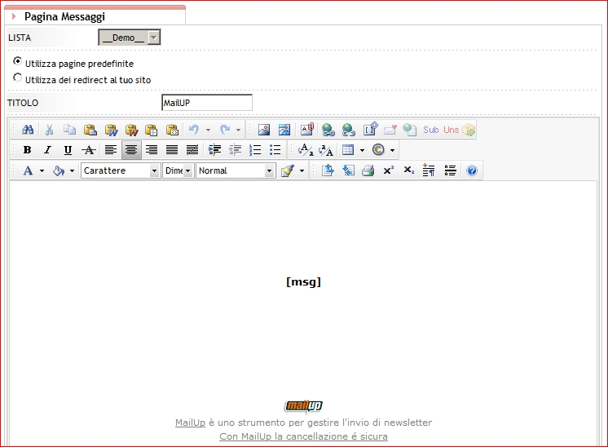
8) Benvenuti al Nord
“Meno di due settimane dopo l’uscita nelle sale cinematografiche di “Benvenuti al Sud”, Medusa Film ha annunciato che ci sarà un sequel, intitolato “Benvenuti al Nord”. Il film è in fase di pre-preparazione e Luca Miniero sta già scrivendo la sceneggiatura insieme a Massimo Gaudioso. Dice Miniero: "Gli interpreti principali saranno gli stessi, certamente Alessandro Siani sarà il protagonista e andrà in Lombardia anche se non abbiano ancora deciso dove.” Il film uscirà il 5 gennaio del 2012.”
Immagina di essere Mattia (Alessandro Siani), il postino di Castellabate, che è stato trasferito a Milano per lavoro. Scrivi una pagina del suo diario in cui descrivi i primi giorni e le prime impressioni di Milano.
Per darti un po’ d’ispirazione
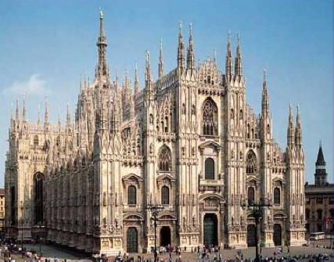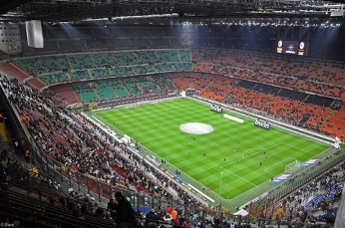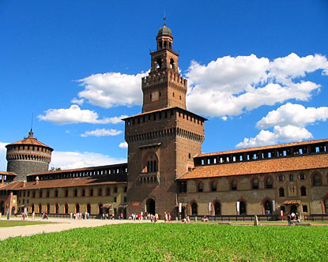
Guarda anche questi siti:
www.turismo.milano.it and www.visitamilano.it

Per le tue note….
9) Abbina questi termini con la loro definizione

1) il Mezzogiorno | a) una persona stupida e scema. Deriva dal dialetto milanese ed è usato come insulto contro le persone che vengono da Milano.
2) un meridionale | b) un abitante o nativo del nord di un paese, specialmente del nord dell’Italia
3) un settentrionale | c) un termine usato dal partito politica, la Lega Nord, per fare riferimento al Nord Italia (la zona della Val Padana)
4) un terrone | d) qualcuno che mangia molta polenta, usato in modo spregiativo dalla gente del sud Italia per fare riferimento alla gente del Nord
5) un polentone | e) un abitante o nativo del sud di un paese, specialmente del sud dell’Italia
6) un pirla | f) amore eccessivo per il proprio paese o per la propria città
7) la Padania | g) il sud dell’Italia
8) il campanilismo | h) una persona che viene dal sud, usato in senso spregiativo

10) Abbina questi commenti sul film con la persona che li ha detti.

1. Luca Miniero, il regista
a. “Nel mio film ho voluto parlare del conflitto reale tra culture, quella meridionale e settentrionale, non quella politica che ha un’origine molto più recente. ”
2. Massimo Gaudioso, il sceneggiatore
3. Claudio Bisio, attore (Alberto Colombo)
4. Paolo Carnera, direttore di fotografia

c. “È una delle poche volte che mi si chiede di essere più Milanese di quanto non sia. Non ho esagerato tanto, non ho fatto troppo parodia.”
b. “Luca Miniero ci ha dato degli input molto precisi su quello che voleva dal movimento della cinepresa sugli attori. Vedete che è un film con la macchina sempre in movimento che dà una buona dinamicità alle varie gag.”

d. “Quando ho visto il film francese mi sono subito detto: questo è una storia perfetta da fare in Italia.”

11) Sotto trovi i poster per Benvenuti al Sud per l’uscita del film in Germania, Francia e Spagna.
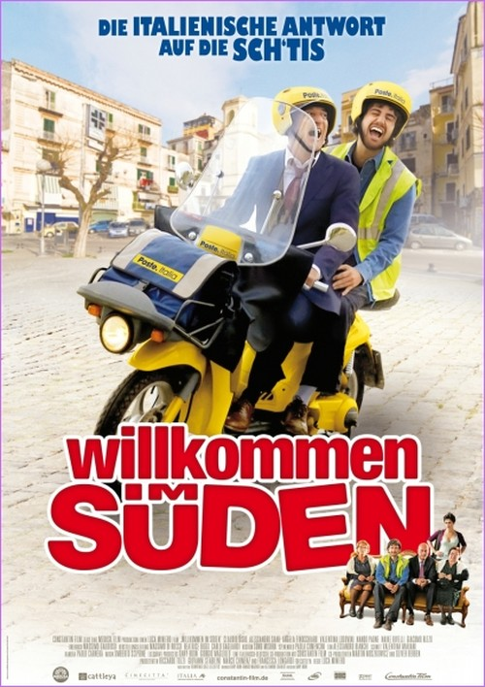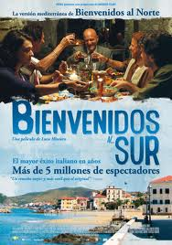
Germania Spagna
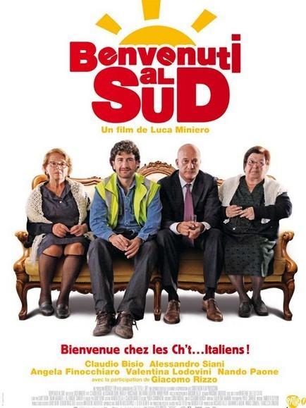 Francia

Quale immagine del film danno questi tre poster? Quali aspetti sono enfatizzati? Dai poster diversi, che tipo di film sembra? Comico, romantico, drammatico?
Germania

Spagna

Francia

Ora fa’ un confronto con il poster originale del film italiano. Ci sono delle differenze?

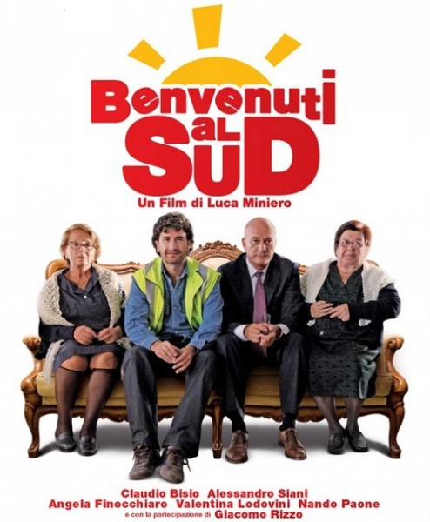
Per le tue note…

1) Nel film, il termine “pirla” viene usato diverse volte per fare riferimento ad Alberto. Mario dice ad Alberto “non sono amico di un pirla che si fa passare per handicappato.” Quando Alberto dice a Silvia di essere stato trasferito al sud, lei dice “ma che pirla!”.

Oltre il film…

Leggi questa poesia del famoso poeta italiano Eugenio Montale e rispondi alle domande.

Il Pirla
“Prima di chiudere gli occhi mi hai detto pirla,
una parola gergale, non traducibile.
Da allora me la porto addosso come un marchio
che resiste alla pomice. Ci sono anche altri
pirla nel mondo ma come riconoscerli?
I pirla non sanno di esserlo. Se pure
ne fossero informati tenterebbero
di scollarsi con le unghie quello stigma.”
(da "Diario del ’71 e del ’72")

- Qual è la reazione di Montale a questa parola “pirla”? È contento di essere chiamato così?
____________________________________________________________________________________________________________________________________________________

- Montale dice che la parola “pirla” non è traducibile. Puoi pensare tu ad una parola in inglese che potrebbe rendere il concetto del “pirla”?
____________________________________________________________________________________________________________________________________
- Qualcuno ti ha mai chiamato un nome offensivo collegato alla tua origine geografica? Come ti sentivi?
______________________________________________________________________________________________________________________________________________________________________________________________________

Eugenio Montale è nato a Genova il 12 ottobre 1896.
Ha studiato il canto dal 1915 al 1923 ma poi ha deciso
di dedicarsi alla poesia. La sua prima collezione di poesie,
intitolata Ossi di seppia, è stata pubblicata nel 1925.
Durante la sua vita ha pubblicato altre 13 edizioni di poesie.
Ha lavorato anche come giornalista per varie riviste e giornali a
Firenze e Milano. Nel 1975 ha vinto il Premio Nobel per la Letteratura.
È morto il 12 settembre 1981. Rimane uno dei poeti italiani più noti
e amati del Novecento.

2) Nel film, il termine “terrone” viene usato diverse volte per fare riferimento a persone del sud. All’academia della Gorgonzola, l’amico di Alberto dice: “Il problema è che lì [nel sud] sono tutti terroni: uomini, donne, bambini. Anche gli animali.” Alla fine del film, Silvia usa il termine “terroncello” in modo affettuoso per riferire al bambino di Mattia e Maria che sta per nascere.
Trova la canzone Italiano terrone che amo (1992) del gruppo bolognese, Skiantos su www.youtube.it. Ascoltala e riempi gli spazi con le parole che senti.

Ti ____ terrone ti _____ terrone ti ____
Con la catena d'oro, la pasta al ________, tondo _____ e moro, di sicuro un uomo vero.
Ti amo _______ ti amo ________ ti amo
Cordiale e pasticcione, _______ e chiacchierone,
tenero e padrone, _______ e intrallazzone.
_________ terrone che amo,
con la _________ forte, che scappa da ogni parte.
Italiano terrone che amo, non gli togli la pancetta, la vendetta, la cenetta, la pasquetta, l' Italietta, la _______ la ________, l'insalata, la canottiera bucata
Ti amo terrone ti amo terrone ti amo
__________, che stravede per i figli,
egoista, non gli cavi il portafogli
__________ terrone che amo,
con la passione _______ che scappa da ogni parte,
Italiano terrone che amo
non gli togli la mazzetta, l'amichetta, la porchetta Elisabetta, la macchinetta, il ________, il bicchierino, la _______, la fidanzata la _______ sudata.

Nella canzone, com’è rappresentata la gente del sud – “i terroni”? La descrizione dei meridionali nella canzone ha delle cose in comune con la rappresentazione dei meridionali nel film?
_________________________________________________________________________________________________________________________________________________________________________________________________________________________________________________________________________________________________________________________________________________________________________________________________

3) La Lega Nord
Nel film la questione nord-sud in Italia è trattato in modo giocoso e comico. Si vede nel film che alcune persone del nord hanno opinioni prevenute verso la gente del sud. In una scena, Alberto riassume tante di queste opinioni (ma chiaramente, lui, vivendo al sud, ha visto che queste cose non sono vere.)

“[Ci sono] stereotipi, luoghi comuni, cose non vere, che si dicono soprattutto al nord, tipo che siete un po’ basici, sempliciotti, terra terra, che gesticolate quando parlate, urlate, non si capisce niente di cosa dite, siete volgari, mangiate con le mani […] sporchi, violenti….”

Esiste in Italia un partito politico che ha delle opinioni molto controverse rispetto al rapporto tra nord e sud in Italia. La Lega Nord è stato fondato nel 1989 da Umberto Bossi. È un partito di destra che lotta per l’indipendenza della Padania e il federalismo in Italia. È attivo soprattutto nel nord Italia. I leghisti (il nome per i membri del partito) sono contro l’immigrazione clandestine e l’integralismo islamico. Nelle elezioni di 2008 ha vinto 8,3% dei voti nella Camera dei Deputati. Attualmente il partito è in governo con Il Popolo della Libertà, il partito di Silvio Berlusconi. La Lega Nord è considerata da molti un movimento razzista, xenofobico e omofobico.

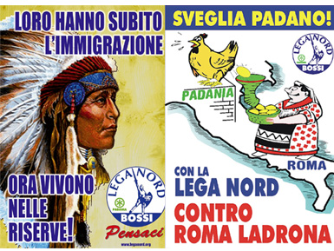 Poster della Lega Nord

Filmografia:

Napoli 24. (2010) Regista: vari. Un docu-film collettivo che racconta la vita contemporanea a Napoli. Ci sono 3 minuti per ogni ora del giorno. Uno dei registi è il molto famoso Paolo Sorrentino.
Bienvenue chez les Ch’tis (2008) Regista: Danny Boon. Commedia. Il film originale francese su cui è basato Benvenuti al Sud. Un impiegato della Poste in Francia viene trasferito come punizione dal sud della Francia al nord.
Gomorra. (2008) Regista: Matteo Garrone. Film di grande successo basato sul libro di Roberto Saviano, che racconta le storie vere della mafia napoletana, la Camorra.
Camicie Verdi. Bruciare il tricolore. (2006) Regista: Claudio Lazzaro. Documentario sulla Lega Nord.
Così ridevano. (1998) Regista: Gianni Amelio. Film drammatico in cui due fratelli emigrano negli anni 50 dalla Sicilia a Torino.
Italiani. (1996) Regista: Maurizio Ponzi. Il film racconta la storia di personaggi che viaggiano dal Sud al Nord e dal Nord al Sud negli anni 60 e 80.

Stanno tutti bene. (1990) Regista: Giuseppe Tornatore. Un vecchio siciliano fa un viaggio per le città di Napoli, Roma, Firenze, Milano e Torino per vedere i suoi cinque figli che abitano nelle cinque città diverse.

